THUYẾT MINH DỰ THẢO TIÊU CHUẨN QUỐC GIA

- Tên tiêu chuẩn
Nguyên liệu và thực phẩm bảo vệ sức khỏe - Xác định hàm lượng Aloins và Aloe-emodin bằng phương pháp sắc ký lỏng hiệu năng cao
- Tổ chức biên soạn
- Tên tổ chức (cá nhân): Viện Kiểm nghiệm an toàn vệ sinh thực phẩm quốc gia
- Địa chỉ: Số 65 Phạm Thận Duật – Cầu Giấy – Hà nội
- Điện thoại: 024.39335741 Fax: 024.39335738
- Tên cơ quan chủ quản: Bộ Y tế
- Khái quát chung:
3.1 Tình hình đối tượng tiêu chuẩn trong và ngoài nước
- Giới thiệu về lô hội
Lô hội, hay Nha đam, Long tu (có nơi gọi là lưu hội, long thủ...) là tên gọi các loài cây mọng nước thuộc chi Lô hội (Aloe), có nguồn gốc từ Bắc Phi. Những dòng chữ tượng hình và những hình vẽ còn lưu lại trên những bức tường ở những đền đài Ai Cập cho thấy cây nha đam đã được biết đến và sử dụng cách đây hơn 3000 năm. Lô hội hay nha đam được cho là có nhiều tác dụng như kháng khuẩn, nhuận tràng, làm lành vết thương, trị mụn… được sử dụng nhiều trong thực phẩm, dược và mỹ phẩm
b) Giới thiệu về hoạt chất Aloin và Aloe-emodin
Aloin là một chất đắng, màu vàng nâu có trong dịch chiết của ít nhất 68 loài Aloe. Khi chiết xuất từ ​​các nguồn tự nhiên, Aloin là hỗn hợp của hai diastereomers, gọi là aloin A (hay còn gọi là barbaloin) và aloin B (hoặc isobarbaloin) có tính chất hóa học tương tự. Aloin là một glycosyl anthraquinon, có nghĩa là bộ khung anthraquinone của nó đã được sửa đổi bằng cách cho thêm một phân tử đường. Aloin có liên quan đến aloe-emodin, một phân tử thiếu một nhóm đường so với aloin nhưng có hoạt tính sinh học tương tự. Aloin được sử dụng như một chất kích thích nhuận tràng, điều trị táo bón bằng cách tăng nhu động ruột. Hợp chất này được tìm thấy trong nhựa lô hội chảy từ các tế bào tiếp giáp với bó mạch, tìm thấy dưới vỏ của lá. Khi sấy khô, nó được sử dụng như một chất phụ gia tăng vị đắng trong đồ uống có cồn.

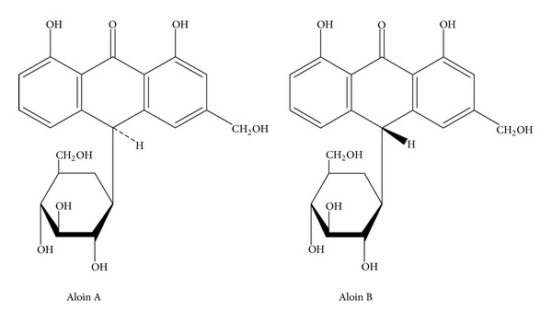
Hình 1: Công thức cấu tạo của Aloin A và B
Aloe-emodin (1,3,8-trihydroxyanthraquinone) là một anthraquinon và một loạt các emodin hiện diện trong nhựa lô hội, một dịch ngoại bào lô hội. Nó có tác dụng kích thích nhuận tràng mạnh mẽ. Aloe-emodin không gây ung thư khi bôi lên da, mặc dù nó có thể làm tăng gây ung thư khi sử dụng cùng một số loại bức xạ. Aloe-emodin không có trong dịch tươi lô hội; trong nhựa khô, Aloe-modin chiếm 0,05% - 0,5%. Aloe-emodin tan trong ete, cloroform, benzen.
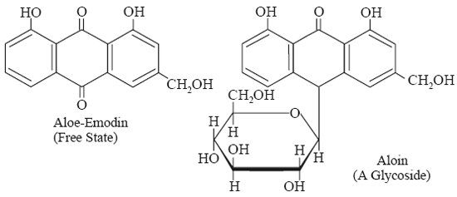
Hình 2: Công thức hóa học của Aloe-Emodin
3.2. Một số phương pháp xác định hàm lượng Aloin và Aloe-emodin
Có rất nhiều các tác giả trên thế giới đã tiến hành các nghiên cứu về phân tích hàm lượng aloin và aloe-emodin trên các nền mẫu khác nhau, chủ yếu trong thực phẩm và dược phẩm. Các phương pháp được sử dụng phổ biến gồm quang phổ hấp thụ (UV-VIS), các phương pháp sắc ký như sắc ký lớp mỏng (TLC), điện di mao quản (CE), sắc ký lỏng hiệu năng cao (HPLC) và sắc ký lỏng sử dụng detector khối phố (LC-MS). Trong đó HPLC là kỹ thuật được sử dụng nhiều nhất nhờ độ đặc hiệu và độ chính xác cao, giới hạn phát hiện thấp, thao tác đơn giản, chi phí thấp.
AOAC cũng đã phát triển phương pháp sử dụng kỹ thuật HPLC để phân tích hàm lượng các hoạt chất trong cây Lô hội. Nguyên lý của phương pháp: Chất phân tích được chiết chiết lỏng - lỏng bằng hỗn hợp ethyl acetate: methanol. Sau đó gộp dịch, cô quay và hòa lại bằng dung dịch methanol: nước và tiến hành phân tích trên HPLC. Phương pháp này được áp dụng để xác định hàm lượng Aloin và Aloe-emodin cho nguyên liệu thô và thực phẩm bảo vệ sức khỏe có nguồn gốc lô hội (Aloe sp.).
Phương pháp của AOAC có một số ưu điểm: đơn giản, dễ thực hiện, hiệu quả cao. Hơn nữa phương pháp sử dụng HPLC đã được thẩm định và thử nghiệm liên phòng cho kết quả chính xác và tin cậy hơn, dễ áp dụng hơn do rất nhiều phòng thí nghiệm tại nước ta được trang bị hệ thống sắc ký lỏng hiệu năng cao (HPLC). Vì vậy có thể triển khai áp dụng phương pháp này trên thực tế sẽ cho hiệu quả tốt hơn. Đây là cơ sở để chúng tôi tiến hành nghiên cứu thực hiện hoạt động xây dựng dự thảo.
- Sự cần thiết của việc xây dựng tiêu chuẩn
Hiện nay, nước ta vẫn chưa có một phương pháp nghiên cứu xác định hàm lượng Aloin và Aloe-emodin trong thực phẩm và thực phẩm bảo vệ sức khỏe một cách toàn diện và được công nhận trên toàn quốc. Một số phòng thí nghiệm đã bước đầu triển khai xây dựng phương pháp để xác định xác định xác định hàm lượng Aloin và Aloe-emodin trong thực phẩm và thực phẩm bảo vệ sức khỏe có chứa lô hội, tuy nhiên các phương pháp này vẫn chưa được nghiên cứu đầy đủ nên mới chỉ dừng lại ở mức áp dụng trong phạm vi phòng thí nghiệm, chưa thể coi là một phương pháp chuẩn để áp dụng rộng rãi. Yêu cầu đặt ra là phải có một phương pháp chuẩn được ban hành để thống nhất sử dụng trong các phòng thí nghiệm.
- Phương thức xây dựng và tài liệu làm căn cứ xây dựng TCVN:
- Phương thức thực hiện:
Trên cơ sở rà soát các tiêu chuẩn Việt Nam và quốc tế về phương pháp phân tích curcuminpod cũng như tham khảo các phương pháp xây dựng các tiêu chuẩn/quy chuẩn, nhóm xây dựng khuyến nghị biên soạn tiêu chuẩn này theo phương pháp chấp thuận nguyên vẹn (có chỉnh sửa về thể thức trình bày theo qui định về trình bày Tiêu chuẩn Quốc gia)
- Tài liệu chính làm căn cứ xây dựng TCVN:
Dự thảo được xây dựng trên cơ sở AOAC Official Method 2016.09 – Quantitative Analysis of Aloins and Aloin-Emodin in Aloe Vera Raw Material and Finished Product High-Performance Liquid Chromatography
- Nội dung chính của dự thảo tiêu chuẩn
Dự thảo được xây dựng với các nội dung như sau:
Lời nói đầu
- Phạm vi áp dụng
- Nguyên tắc
- Thuốc thử
- Thiết bị, dụng cụ
- Lấy mẫu
- Cách tiến hành
- Tính kết quả
- Báo cáo thử nghiệm

Thuyết minh đối với một số nội dung:
Bảng đối chiếu tiêu chuẩn viện dẫn
Nội dung tiêu chuẩn | Tài liệu viện dẫn  AOAC 2016.16 | Sửa đổi, bổ sung
Lời nói đầu |  | Tham khảo các TCVN được xây dựng dựa trên AOAC
1 Phạm vi áp dụng |  | Tự biên soạn dựa trên nội dung của phương pháp
2 Nguyên tắc | A. Principle | Chấp thuận nguyên vẹn
3 Thuốc thử | B. Reagents and Samples  E. Preparation of Extraction Solutions | Chấp thuận nguyên vẹn
4 Thiết bị dụng cụ | C. Apparatus  D. HPLC System | Chấp thuận nguyên vẹn
5 Lấy mẫu |  | Tự biên soạn dựa trên quy định xây dựng TCVN
6 Cách tiến hành
6.1 Chuẩn bị dung dịch chuẩn  6.2 Chuẩn bị dung dịch thử  6.3 Phân tích | F. Preparation of Standards  G. Preparation of samples  F. LC Analysis  H. System Suitability | Chấp thuận nguyên vẹn
7 Tính kết quả | I. Calculations | Chấp thuận nguyên vẹn
8 Báo cáo thử nghiệm |  | Tự biên soạn, tham khảo các TCVN về phương pháp kiểm nghiệm thực phẩm

Kết luận: Dự thảo hoàn toàn tương đương với AOAC 2016.09 và đáp ứng các yêu cầu xây dựng TCVN.

Hà Nội, ngày tháng năm 2019

TM. Ban soạn thảo

